**Kreuzfahrtbericht ART 137**

**24.06. - 27.06.2016**

**„Wochenendurlaub – Schnupperreise mit Party-Flair“**

|  |  |  |  |  |  |
| --- | --- | --- | --- | --- | --- |
| **Datum** | **Hafen** | **Geplant lt. Ausschreibung**  **Ankunft                   Abfahrt** | | **Tatsächliche Zeiten**  **Ankunft       Abfahrt** | |
| **24.06.** | **Bremerhaven** |  | 18.00 |  | 18.48 |
| **25.06.** | **Auf See** |  |  |  |  |
| **26.06.** | **Ærøskøbing**  **Kiel** | 10.00  20.00 | 16.00 | 08.54  20.00 | 15.36 |
| **27.06.** | **Kiel** |  |  |  |  |

**Kapitän**: Morten Arne Hansen

**Hotelmanager**: Thomas Appenzeller

**Schiffsarzt**: Dr. Wolfgang Roeske

**Gruppen:**

* Emder Hapag Lloyd: 37 Gäste + RL Ute Terveer
* AK Touristik: 25 Gäste (+ 1 Flasche Sekt inkl.)
* RIW: 28 Gäste (+ 1 Flasche Sekt inkl.)
* Westprignitzer: 36 Gäste + RL Hr. Speck (Gruppentreffen im Kino ohne Service)



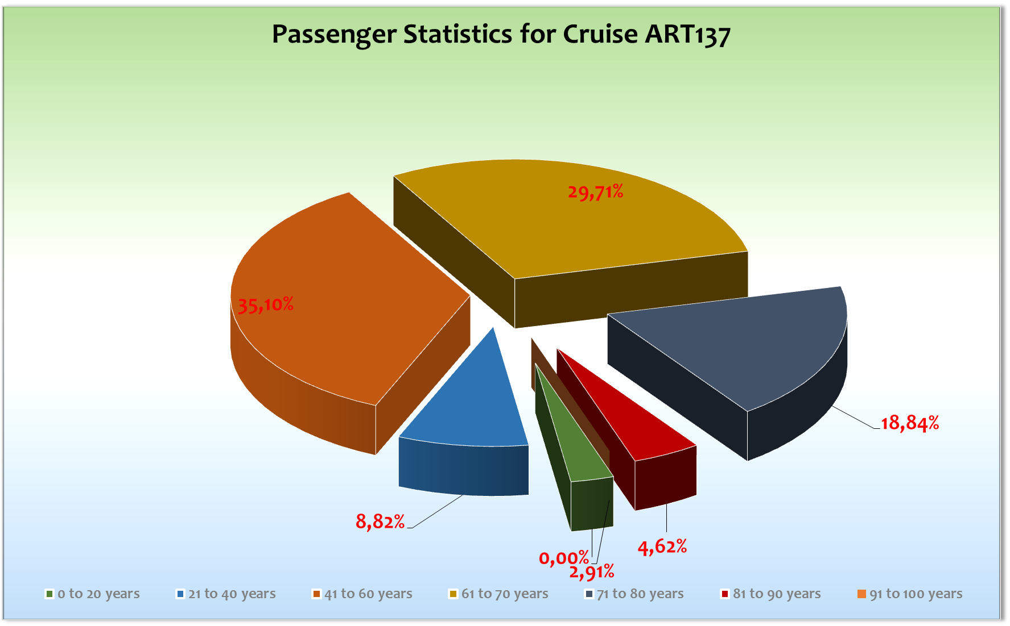



**Außerplanmäßige Ausschiffungen (Gäste):**

/

**Außerplanmäßige Einschiffungen (Gäste):**

/

**Bremerhaven**

Problemlose Ein- und Ausschiffung. Noch während der Rettungsübung gab es heftige Regenschauer, die jedoch genau zur Auslaufparty aufhörten. Wir konnten somit den Gästen eine schöne Abfahrt, gemeinsam mit MS Albatros ermöglichen. Ein erfolgreicher Beginn der Schnupperfahrt mit Party-Flair. Am ersten Abend hat unser Showensemble unsere Gäste bestens mit ihrer Musical Show unterhalten. Es gab auf dem gesamten Schiff sehr abwechslungsreiche Unterhaltungsangebote die von allen Passagieren genutzt worden sind. An der Phoenix Bar und in der Pazifik Lounge ging es bis in die frühen Morgenstunden.

**Seetag**

Während des gesamten Tages haben wir den Gästen ein umfangreiches Programm angeboten, sodass sie einen Eindruck der Möglichkeiten unserer schönen Artania erleben konnten. Beim maritimen Frühschoppen hat sich unser Kapitän präsentiert und es kam zu einem umfangreichen Fotoshooting. Auch am Abend dieses Seetages kam keine Langeweile auf. Das Highlight war sicherlich die Show in der Atlantik Lounge von voXXclub. Hier haben wir die hinteren drei Sitzreihen komplett herausgenommen und mit Stehtischen ausgestattet um mehr Plätze zu kreieren. Es war eine ausgelassene Stimmung und die Showlounge war voll – jedoch nicht übervoll! Auch die anderen Bars waren gut besucht. In der Nacht um 01.30 Uhr unterfuhren wir die Große Belt Brücke und es waren ca. 400 Gäste auf den Außendecks unterwegs um diese Passage zu erleben.

**Ærøskøbing & Kiel**

Wir erreichten den Ankerplatz vor Ærøskøbing eine Stunde eher und so konnten wir etwas eher mit der Ausbootung beginnen – zum Glück, denn der Tenderweg betrug ca. 15 Min. Sehr viele Gäste wollten die Möglichkeit an Land zu fahren nutzen und so haben wir insgesamt 920 Passagiere in knapp 3 Stunden an Land gebracht. Das Wetter spielte auch mit und so haben die Gäste ihren Landgang genießen können. Auf dem Weg nach Kiel haben wir dann das EM-Fußballspiel Deutschland – Slowakei auf dem gesamten Schiff übertragen. Pünktlich nach Ende des Spiels haben wir mit unserem Anlegemanöver in Kiel begonnen. Bei bestem Wetter konnten die Gäste die letzten Stunden der Kieler Woche an Land oder auch an der Phoenix Bar bei einer großen Abschieds-Party genießen. Das Highlight des Tages war das spektakuläre 16 Min. lange Feuerwerk zum Ende der Kieler Woche. Die Ausschiffung am nächsten Tag war problemlos und so sind wir sicher, dass viele der Gäste, die zum ersten Mal an Bord der Artania waren, sicher einmal wieder kommen werden.

**Ausflugsprogramm**

Nicht vorhanden

**Hospital**

Siehe Hospitalbericht

**Behörden**

Keine Vorkommnisse

**Technik**

Keine Probleme

**Hoteldepartement**

Umfangreiches Angebot in der Kürze dieser Reise.

**Fazit**

Man kann diese Schnupperreise mit Party-Flair als sehr erfolgreich bezeichnen. Viele Gäste lobten die Vielfalt der Unterhaltung, denn für jeden Geschmack war etwas dabei!

Klaus Gruschka, 03.07.16

cc: Kapitän Morten Hansen

Hotelmanager: Thomas Appenzeller

Sea Chefs, V-Ships, Dr. Alois Franz, Chris Schädel

Christian Adlmaier, Michael van Oosterhout, Thomas Gleiß

Phoenix Fleet Management, Manuela Bzdega